.
Тема: Добираю синоніми й антоніми.
Мета: узагальнити знання про синоніми й антоніми; удосконалювати навички звукобуквеного аналізу; розвивати критичне мислення, увагу, спостережливість, пам'ять, усне і писемне мовлення; удосконалювати навички письма; формувати компетентність спілкуватися рідною мовою, соціальну, громадянську компетентності; виховувати повагу до рідної мови, до традицій своєї країни та країн-сусідів. Хід уроку
Користуйтеся презентацією під час опрацювання даної теми уроку
В презентації за слайдом ви можете перевірити правильність виконання завдань.
- Організаційний момент.
Приготуйте, будь ласка, все, що потрібно для уроку: підручник, зошит, ручку, олівці, лінійку, чернетку.
Старанно працюйте. Не забувайте робити хвилинки відпочинку та релаксації під час уроку.
- Актуалізація опорних знань
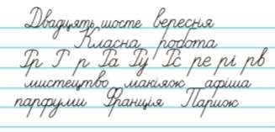
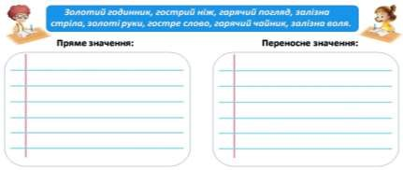
1) Гра «Допоможи друзям». УСНО. Розподіліть словосполучення із довідки в дві колонки: в першу - які мають пряме значення, в другу – переносне.
2)
Хвилинка каліграфії.

- Вправа «Словникові слова». Запиши слово. Виконай звуко-буквений аналіз. Склади й запиши з цим словом речення.
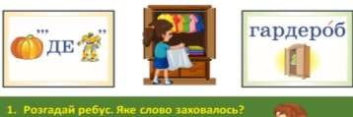
- Гімнастика для очей:
https://www.youtube.com/watch?v=CThA70aitP4

- Повідомлення теми уроку.
  - Сьогодні на уроці ми згадаємо що таке синоніми й антоніми.
  - Продовжимо подорожувати найвидатнішими місцями Франції.

- Основна частина.
- Вправа 1. УСНО. Найбільшу популярність Франції принесли мода, парфумерія, мистецтво й кухня. Прочитайте, які слова із цих сфер українська мова запозичила з французької.
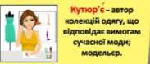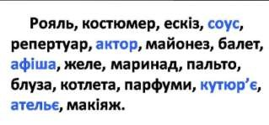
Розподіли слова у чотири колонки.

- Вправа 2. Пригадай, що таке синоніми й антоніми.
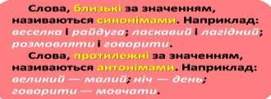
Знайди серед виділених у попередньому завданні слів синоніми до поданих слів .Запиши їх парами.
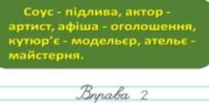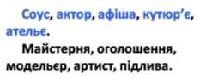

- Фізкультхвилинка: https://www.youtube.com/watch?v=JmvF0ArX2lI 4) Вправа 3. УСНО. Прочитай текст. Знайди в тексті синоніми.
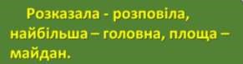
- Вправа 4. Прочитайте текст. Придумайте заголовок до нього. Випишіть у колонку виділені слова. До кожного доберіть синонім і запишіть поряд.
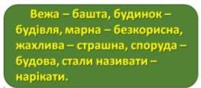
- Вправа 5. Прочитай текст. Випиши в колонку виділені слова. До кожного добери антонім і запиши поряд.
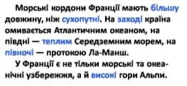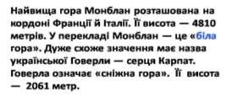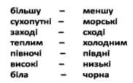

- Вправа 7. УСНО. Допоможіть Читалочці дібрати синоніми до поданих слів французького походження.
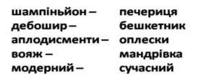
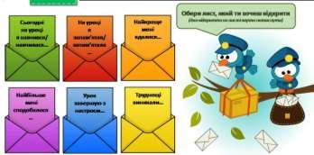
5. Заключна частина.
- Підсумок.
- Вправа «Загадкові листи».

- Домашнє завдання.
Підручник с.20, вправа 8.
Прочитай словосполучення. Заміни виділені слова антонімами й запиши утворені сполучення слів. Із двома з них склади й запиши речення. Гр.-А Чи мрієш ти побувати у Франції? Що хочеш побачити? Склади про це текст (3–4 речення).

Роботи надсилайте на Human

